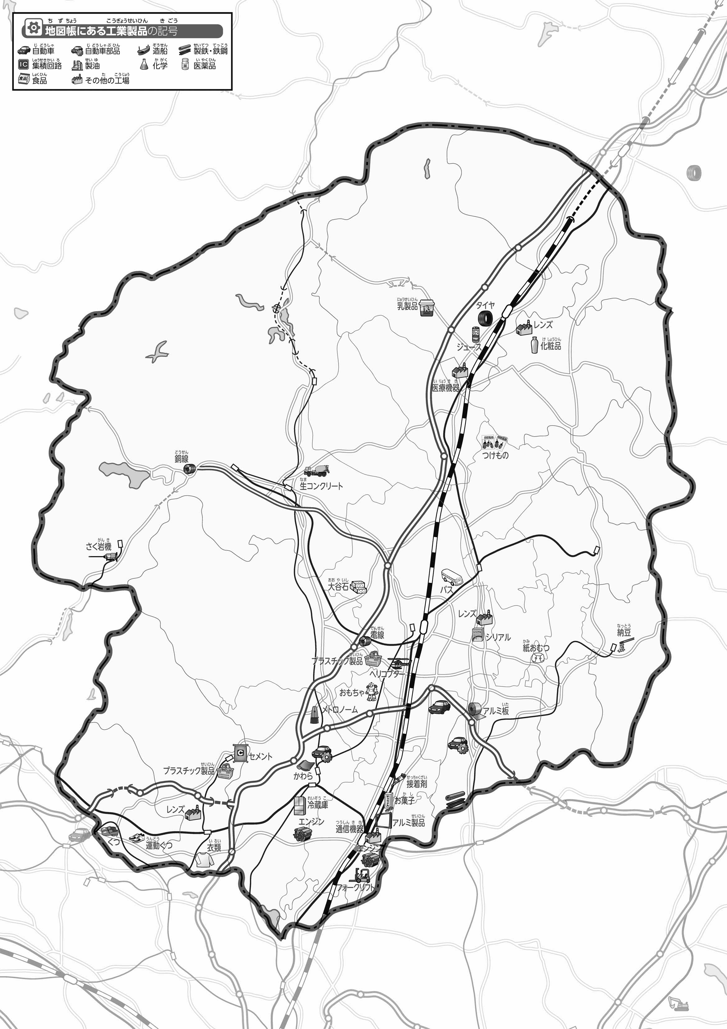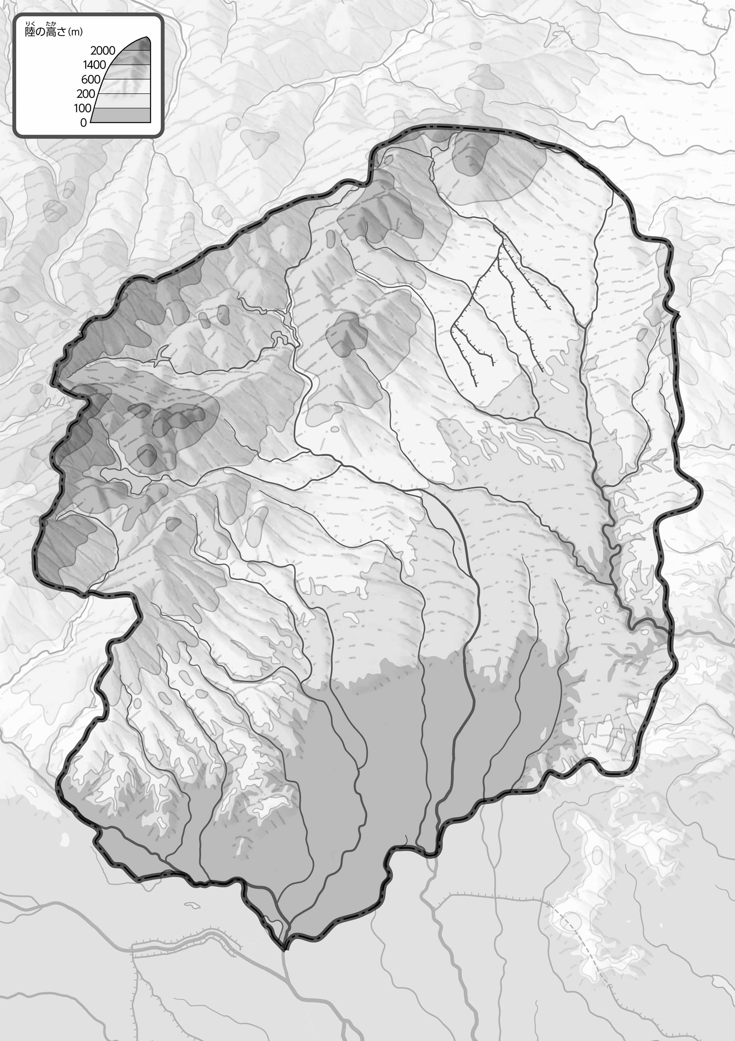

教授用資料

47「」をてやってみよう！（・）

1. の２つのをて、づいたことをの□のなかにいてみよう。

ヒント：はどんなところにまっているのかな？

1. 「おもな」「のようす」をながら、とをでなぞってみよう。また、２つあるを○でかこんでみよう。

* **高速道路や新幹線の近くに、工場があつまっている。　　　　※解答例です。**
* **平野部に多くの工場があつまっている。**
* **自動車に関係するものや、レンズ、プラスチックなどが県内で多く作られている。**

1. 「のようす」をながら、100ｍよりいところをでぬってみよう。

●おもな

●のようす

なまえ（　　　　　　　　　　）

1. 県版地図「県のようす」「地形のようす」をみながら、滋賀県の自然環境で気づいたことを右に書いてみよう。
2. 県版地図「地形のようす」と地図帳を見ながら、上の地図で「低いところ」に色を塗ってみよう。